合肥学院2023至2024学年第 1学期
电路与模拟电子技术基础 课程过程考核（1）试卷
人大学院 级 专业 学号 姓名
装 订 线
一、电路如图1所示，求电流I₁和电压U_{AB。}（10分）
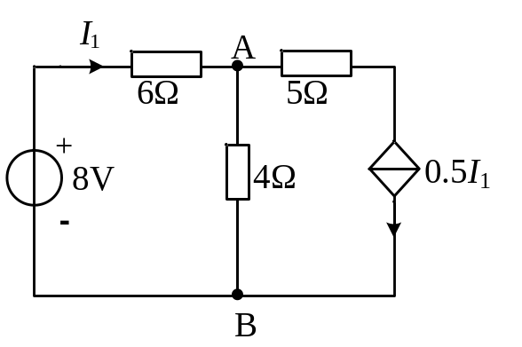
图1

- 图2所示电路中，求a、b点对地的电位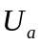和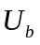的值。（10分）
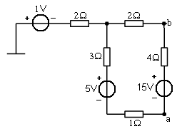
图2

- 图3所示电路中，试用电源变换法计算图中电压U的值。（10分）
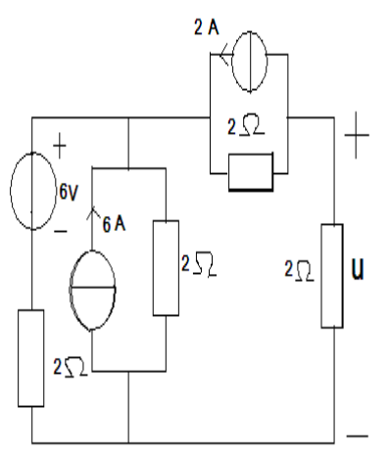

图3

- 电路如图4所示，用支路电流法求各支路电流I₁,I₂,I₃。
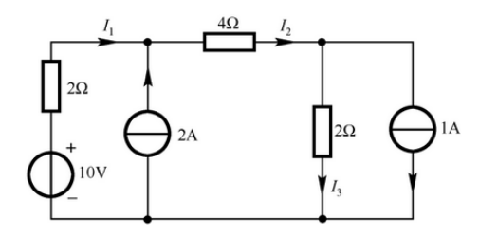
图4

- 如图5，利用戴维南定理求当电阻R分别为10 Ω和100 Ω时的电流I。（10分）

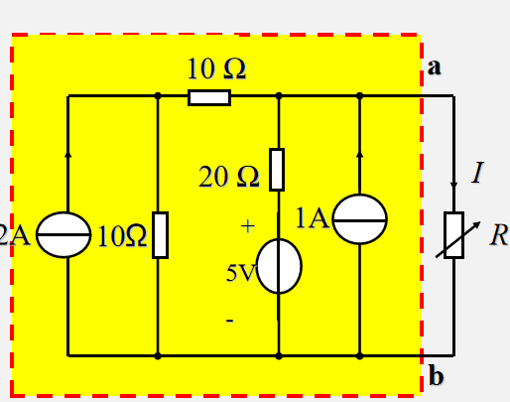
图5

六、电路如题图6所示，换路前电路已达稳态。试求：i_{L}（0+）、U_{c}（0+）、diL/dt|₀₊、dUc/dt|₀₊。（10分）
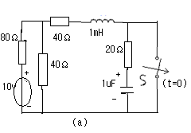

图6

七、已知电路如图7所示，K 在t=0时闭合，换路前电路处于稳态，用三要素法求电感电压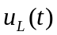。（10分）
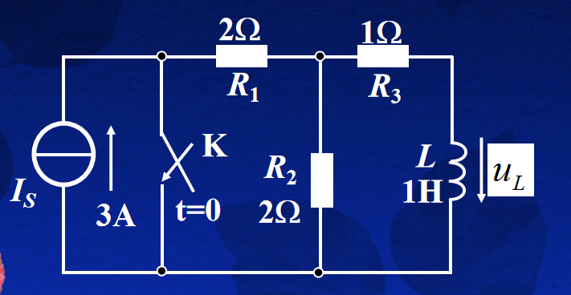
图7

- 已知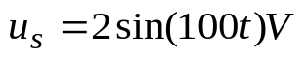，试求图8中的电压u。（10分）
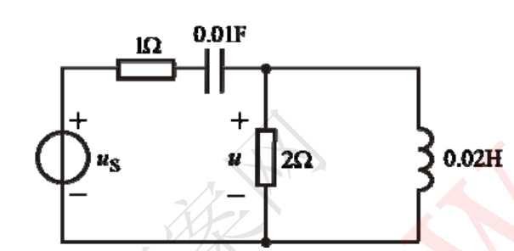
图8

九、如图8所示正弦稳态电路中，已知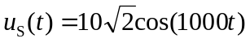V。求电流i₁(t)和i₂(t)。（10分）
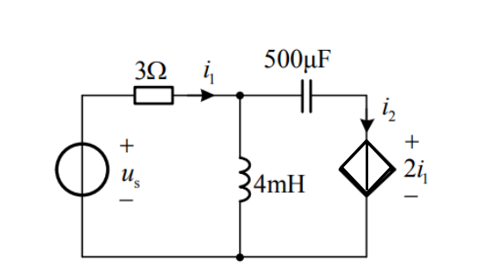
图9

十、三表法测线圈参数R和L,如图9所示。已知：f=50Hz，且测得U=50V，I=1A，P=30W。（10分）

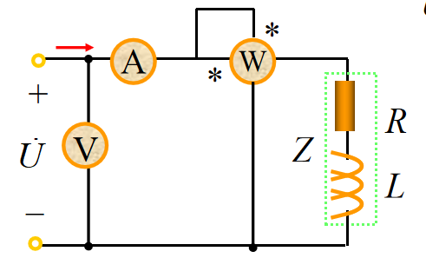
图10

